ПОДЕЛКИ НА 9 МАЯ СВОИМИ РУКАМИ
Педагог, родители и дети старшей группы приняли дистанционно участие в выставке творческих работ: рисунки, поделки, коллажи, посвященной «9 Мая – День Победы!» Родители поспособствовали развитию творческих навыков детей, поощрили полет фантазии. Рассказали детям про великий праздник - День Победы.
Посмотрите, какую красоту можно сделать из подручного материала.
Изображение вечного огня.
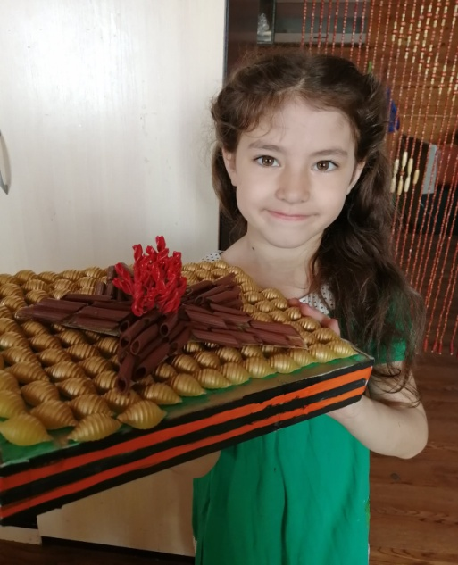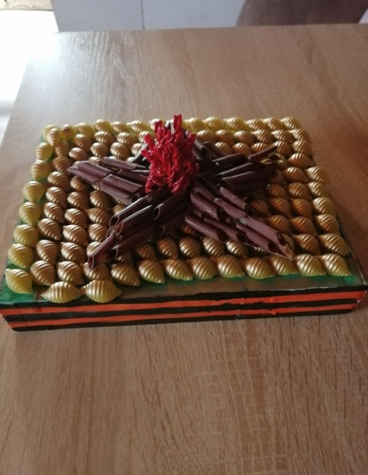

Голубь мира является символом частоты и благородства

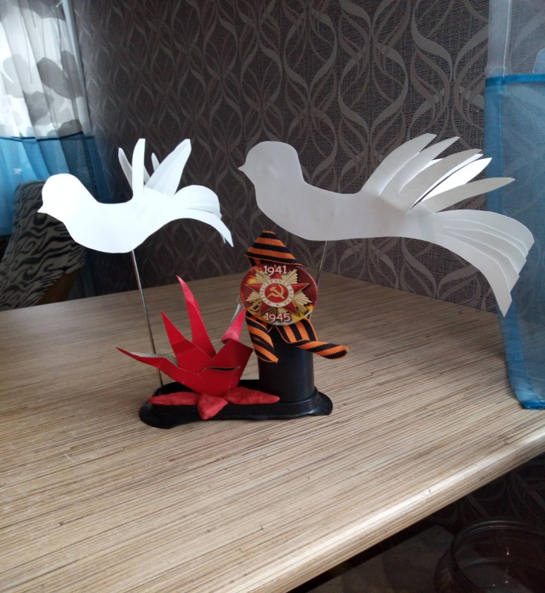
О советских танках во времена второй мировой войны ходили легенды, и танковые войска одержали в той войне немало побед. Поэтому дошкольники в детском саду ко Дню победы часто рисуют танки.

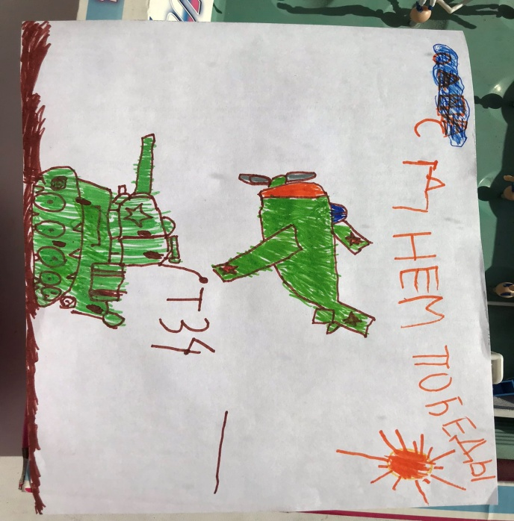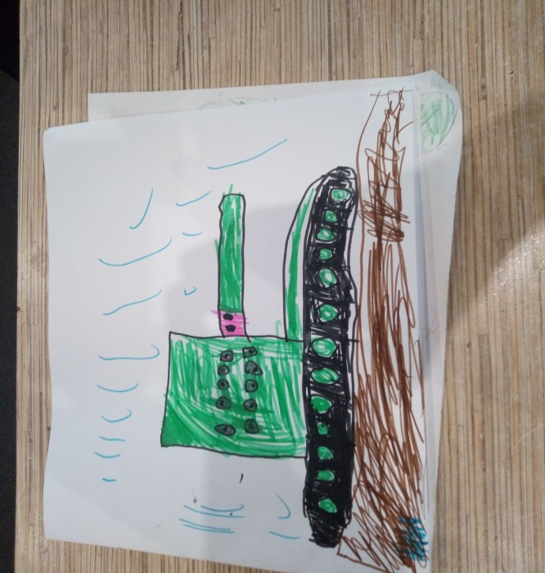

Что такое День Победы?
Это праздничный салют:
Фейерверк взлетает в небо,
Рассыпаясь там и тут.

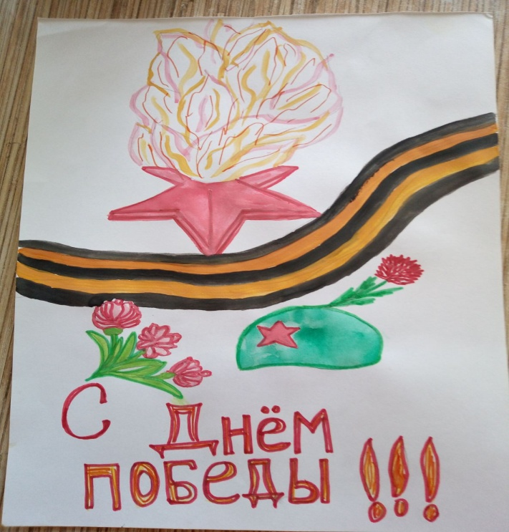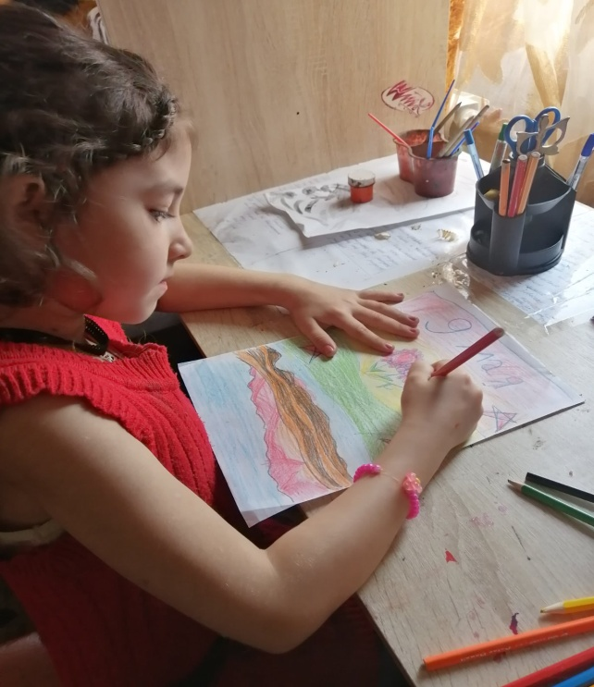
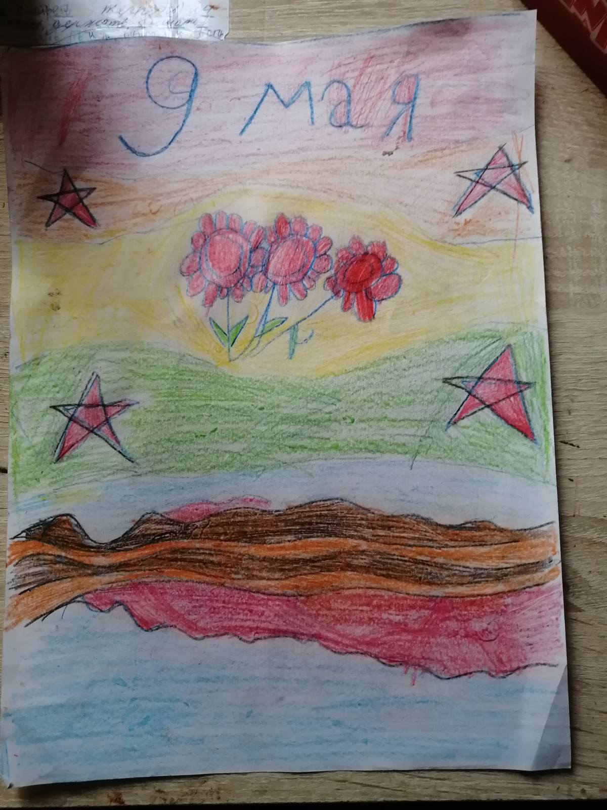

Выполнила воспитатель: Харитонова Е.Н

